Preparing EWCs from the services sectors to face the upcoming challenges

Στις 3 & 4 Οκτωβρίου 2016 διεξήχθη διήμερη συνάντηση / συζήτηση / διαδραστικό μάθημα Πανευρωπαϊκού επιπέδου στη Βιέννη, Αυστρία. Η συνάντηση ασχολήθηκε κυρίως με τα πιο κάτω πολύ ενδιαφέροντα θέματα:

- Ανάλυση της επίδρασης του Brexit στα Ευρωπαϊκά Συμβούλια Εργασίας [EWCs (European Working Councils)] και στις Συνδικαλιστικές Οργανώσεις (Unions).
- Ο νέος κόσμος εργασίας και ο ρόλος των EWCs /Unions (ικανότητες, εκπαίδευση, υγεία & ασφάλεια, κα).
- Ετοιμασία, απορρέοντα και αξιολόγηση του ετήσιου και μακροπρόθεσμου προγράμματος εργασίας για τα EWCs/Unions.
- Πώς να επηρεαστεί προς το καλύτερο η διαδικασία λήψης αποφάσεων μιας εταιρείας από τα EWCs/Unions.
- Αντιμετωπίζοντας νέες προκλήσεις στο φως πιθανών αναθεωρήσεων του EWC.

Τα έξοδα του μαθήματος, όπως και τα έξοδα διαμονής και αεροπορικών εισιτηρίων καλύφθηκαν από Ευρωπαϊκά κοντύλια μέσω της εταιρείας Syndex Europe & International σε συνεργασία με την UNI Europa της οποίας η ΕΠΟΕΤ (ΟΗΟ-ΣΕΚ) είναι μέλος.

Στο μάθημα συμμετείχαν γύρω στα 45 άτομα από πολλές χώρες της Ευρώπης και με αντιπροσώπους εργαζομένων από διάφορους τομείς εργασίας και ειδικά του Τραπεζικού Τομέα λόγω της υφής του θέματος. Για τον τομέα των Πληροφοριών και Υπηρεσιών Τεχνολογίας Επικοινωνιών [ICTS (Information and Communication Technology Services)] που ανήκει η ΕΠΟΕΤ (ΟΗΟ-ΣΕΚ) προσφέρθηκαν μόνο 8 θέσεις όπου η συντεχνία μας είχε την τιμή να της προσφερθούν δύο εξ αυτών .

Η συμμετοχή αντιπροσώπων της ΕΠΟΕΤ (ΟΗΟ-ΣΕΚ) σε τέτοιου είδους συναντήσεις προσφέρει πολλαπλά οφέλη τόσο στην απόκτηση εμπειρίας και γνώσης, όσο και στη καλύτερη διαχείριση και εξυπηρέτηση των μελών της. Οι διασυνδέσεις και οι γνωριμίες που επιτυγχάνονται σε Ευρωπαϊκό και πολλές φορές σε Παγκόσμιο επίπεδο είναι επίσης πολύ ωφέλιμες λόγω του ότι μπορούμε να μοιραστούμε έτοιμες γνώσεις και εμπειρίες για θέματα που μας αφορούν και που άλλοι οργανισμοί έχουν ήδη περάσει. Στη συγκεκριμένη συνάντηση οι παρουσιάσεις και οι συζητήσεις που έγιναν ασχολήθηκαν ιδιαίτερα για το Brexit και την επίδραση του στα EWCs/Unions και κατ΄ επέκταση στα μέλη τους και τους οργανισμούς τους, όπως και η ψηφιοποίηση εργασιών (digitalization) και η αρνητική επίδραση τους όσον αφορά το εργατικό δυναμικό.

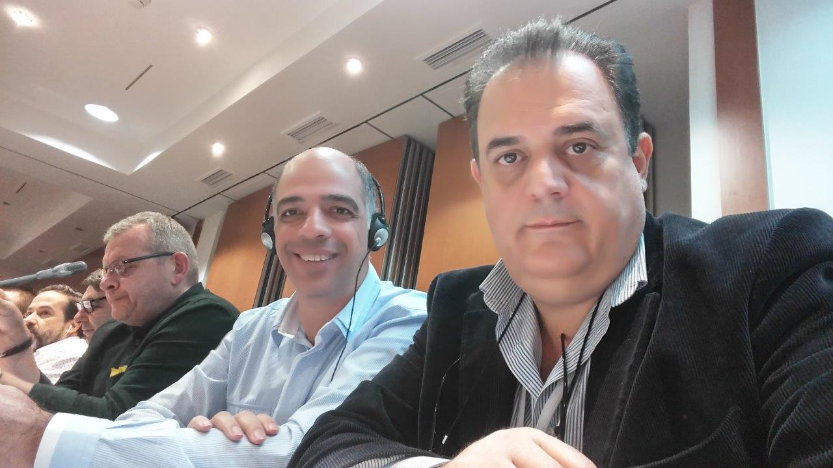

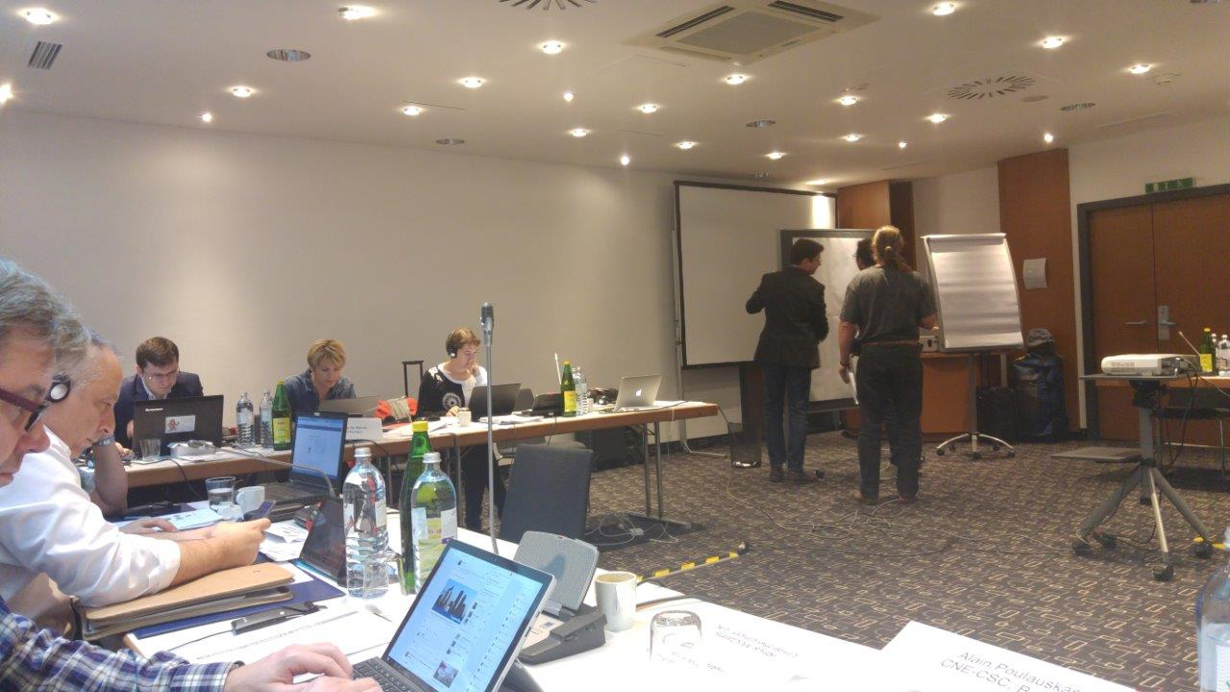
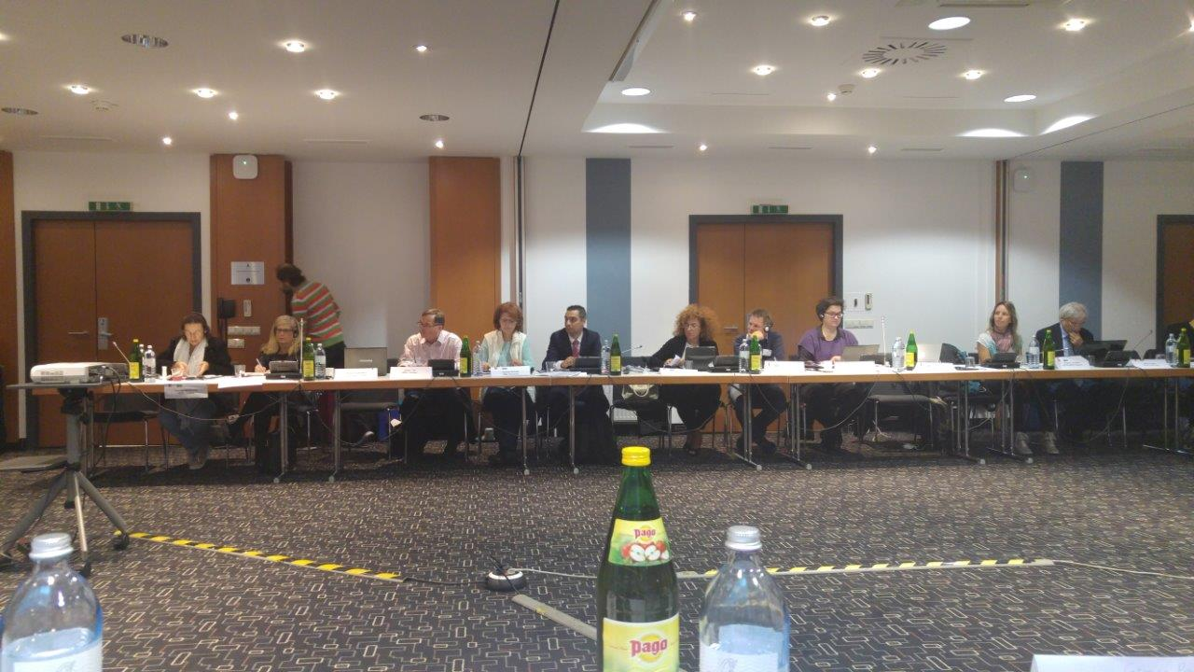
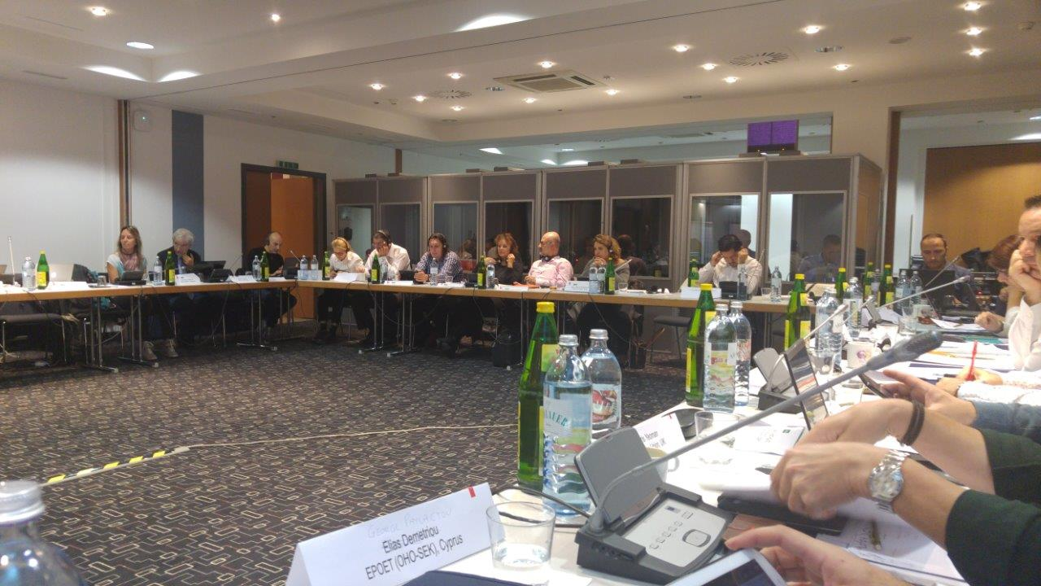

ΕΠΟΕΤ (ΟΗΟ-ΣΕΚ)
www.epoet.org.cy


